7. Работа с репозиторием 1
7.1 Работа с репозиторием Веб 1
7.2 Работа с репозиторием на ПК 9
7.3 Совместная работа 10

7. Работа с репозиторием
7.1 Работа с репозиторием Веб
Зайти на главную страницу GitHub в своём профиле (Рисунок 1).
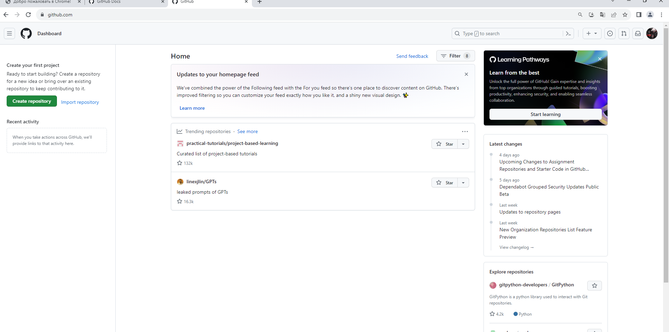
Рисунок 1 – Главная страница
Создать новый репозиторий нажав на соответствующую кнопку (Рисунок 2).
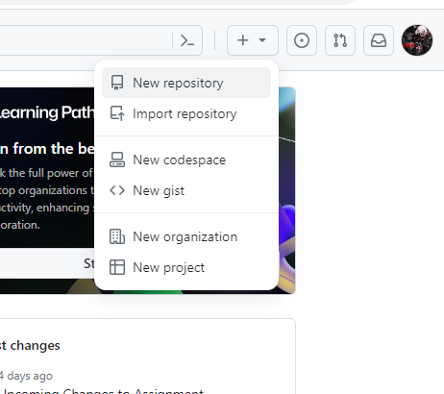
Рисунок 2 – Создание репозитория
Выбрать пункт создания приватного репозитория, его имя и нажать на кнопку создания (Рисунок 3).
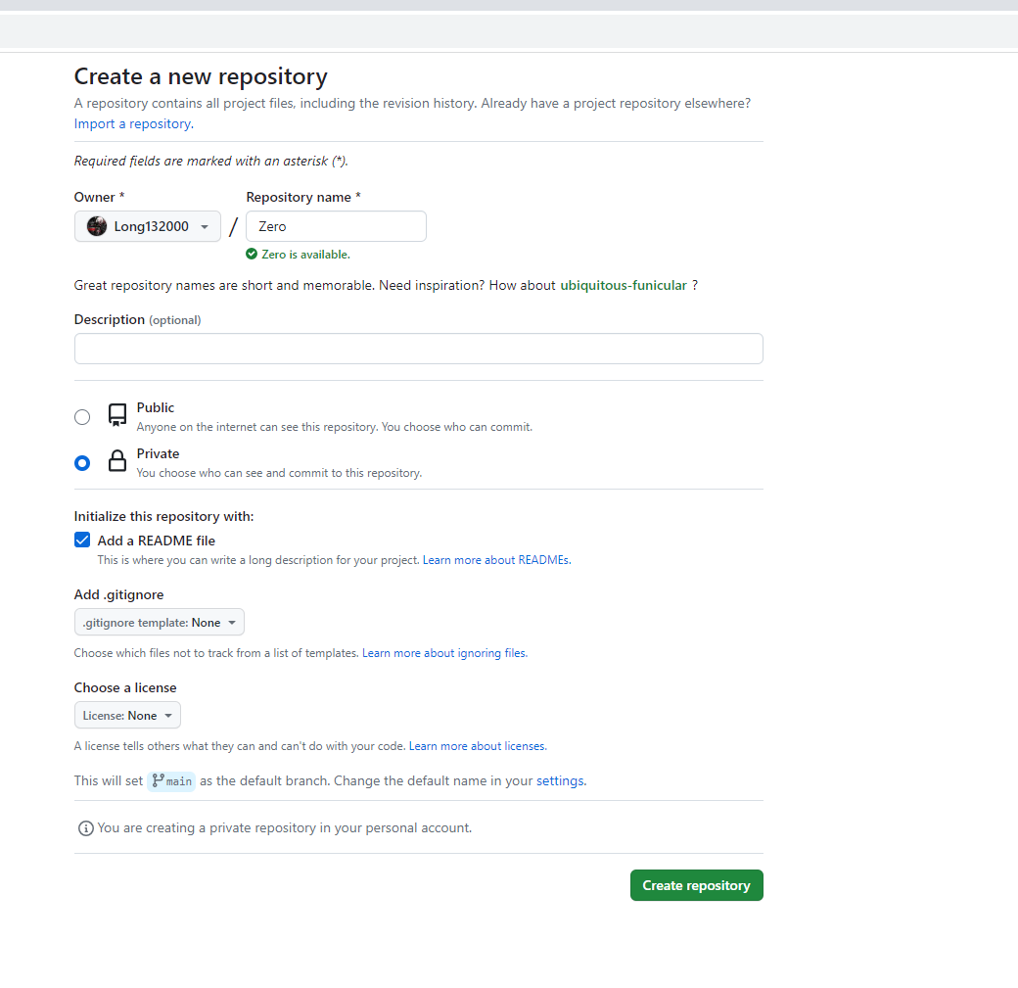
Рисунок 3 – Подробности создания
Создать ветку для main (Рисунок 4).
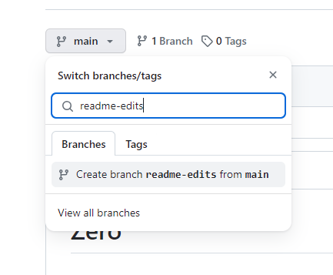
Рисунок 4 – Новая ветка
Результат создания ветки (Рисунок 5).
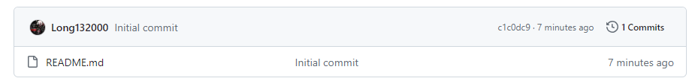
Рисунок 5 – Результат создания
Вписать что угодно в Edit и нажать кнопку “Commit changes…” (Рисунок 6).
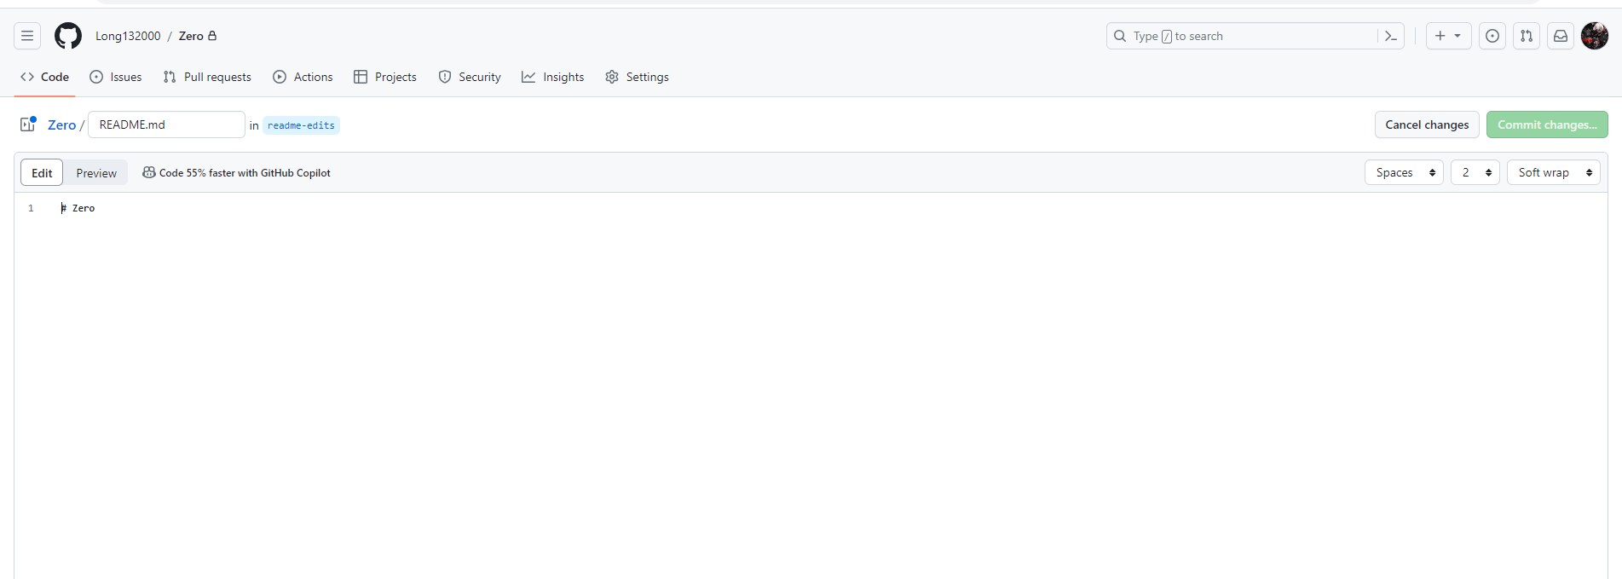
Рисунок 6 – Создание изменений
Ввести любой текст в строку ”Extended description” и нажать кнопку “Commit changes” (Рисунок 7).
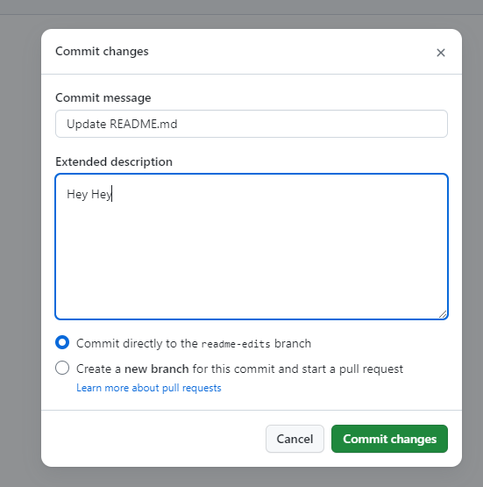
Рисунок 7 – Ввод изменений
Результат добавления изменений в виде подписи (Рисунок 8).
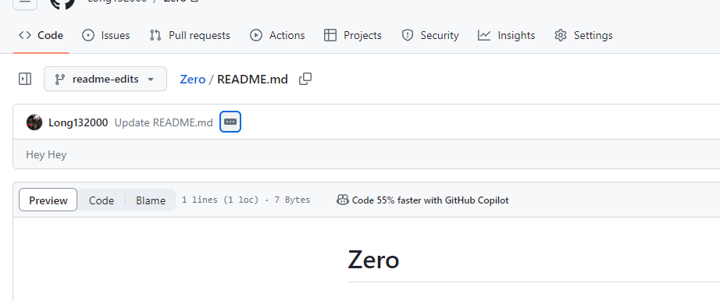
Рисунок 8 – Результат изменения
Создать запрос нажав на кнопку “Create pull request” (Рисунок 9).
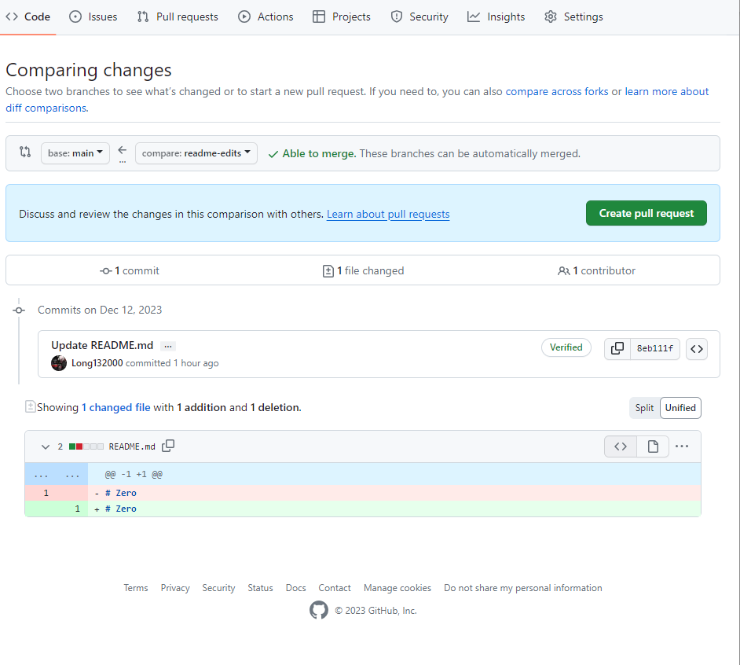
Рисунок 9 – Создание запроса
Подтвердить объединения запросов на кнопку “Confirm marge” (Рисунок 10).
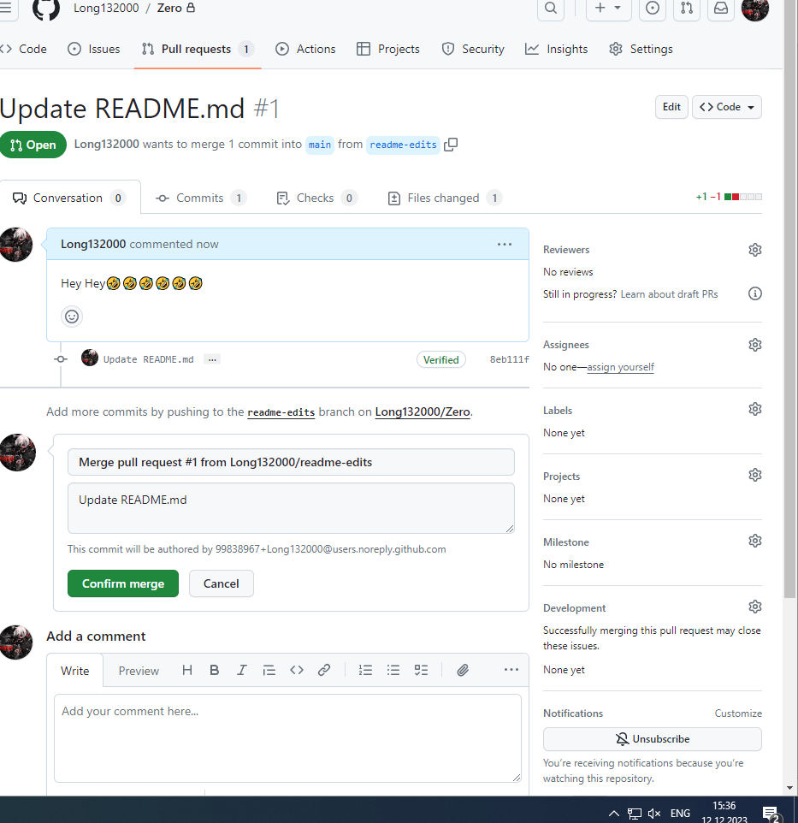
Рисунок 10 – Подтверждение объединения
Результат объединения запросов (Рисунок 11).
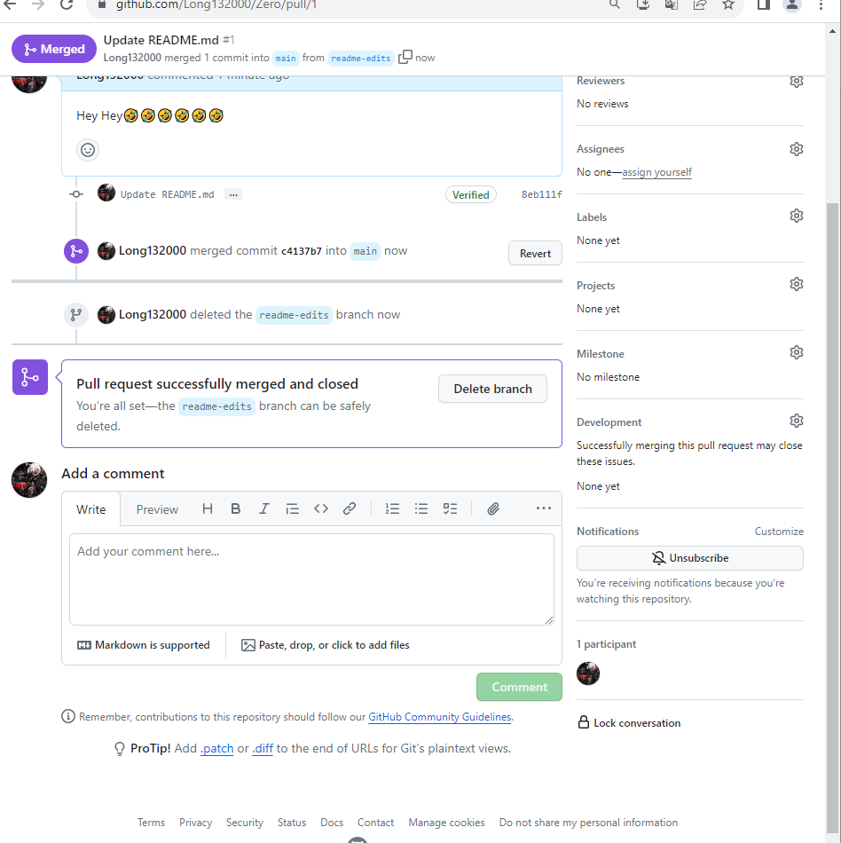
Рисунок 11 – Результат объединения

7.2 Работа с репозиторием на ПК
Выполнить загрузку файла в репозиторий нажав “Upload files” (Рисунок 12).
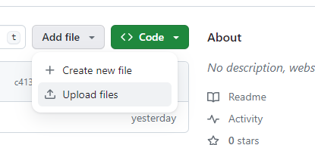
Рисунок 12 – Загрузка файла
Ждать загрузки файлов и подтвердить нажав “Commit changes” (Рисунок 13).
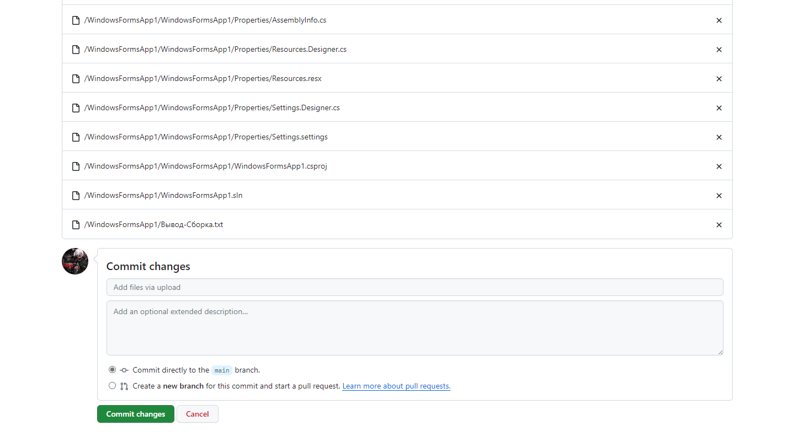
Рисунок 13 – Подтверждение изменений
Результат добавления файла в репозиторий (Рисунок 14).
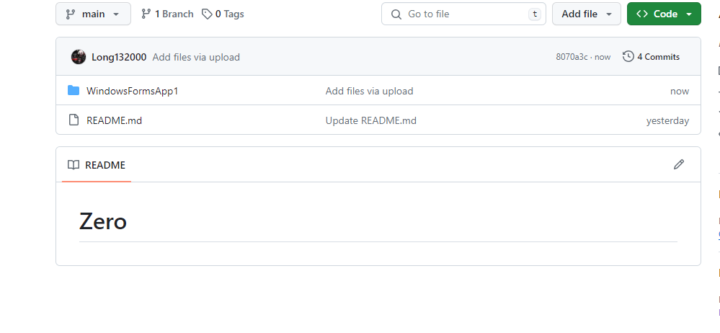
Рисунок 14 – Результат добавления файла
7.3 Совместная работа
Принять запрос от друга на совместную работу (Рисунок 15).
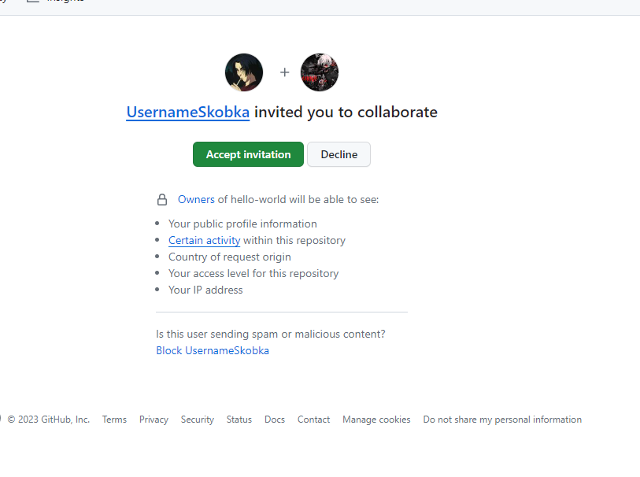
Рисунок 15 – Принятие запроса
Создать свою ветку от ветки main последней версии на кнопку “New branch” (Рисунок 16).
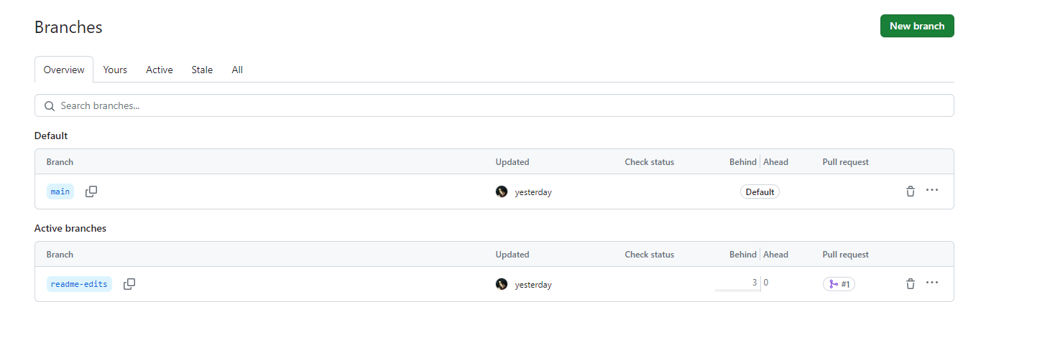
Рисунок 16 – Создание ветки
Результат создания веток и всё их количество (Рисунок 17).
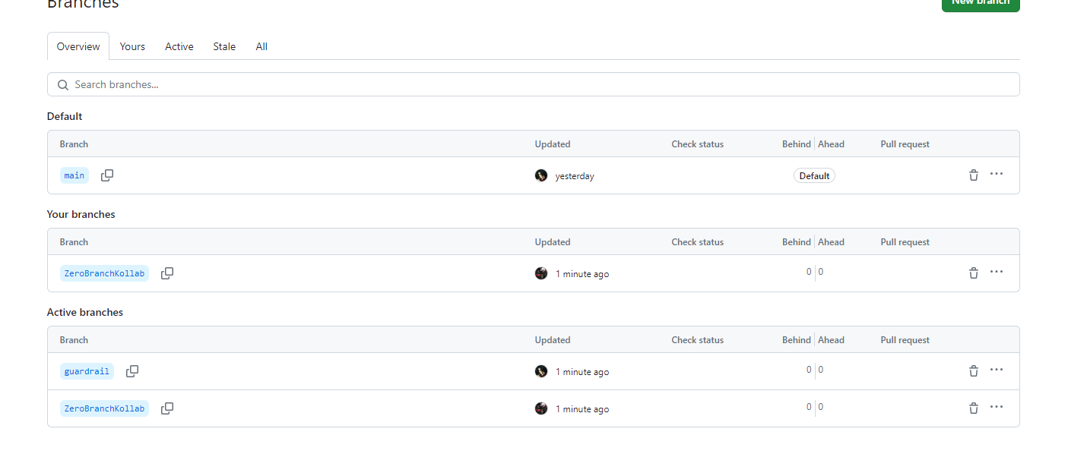
Рисунок 17 – Результат создания веток
Добавить в свою новую ветку файлы и нажать “Commit changes” (Рисунок 18).
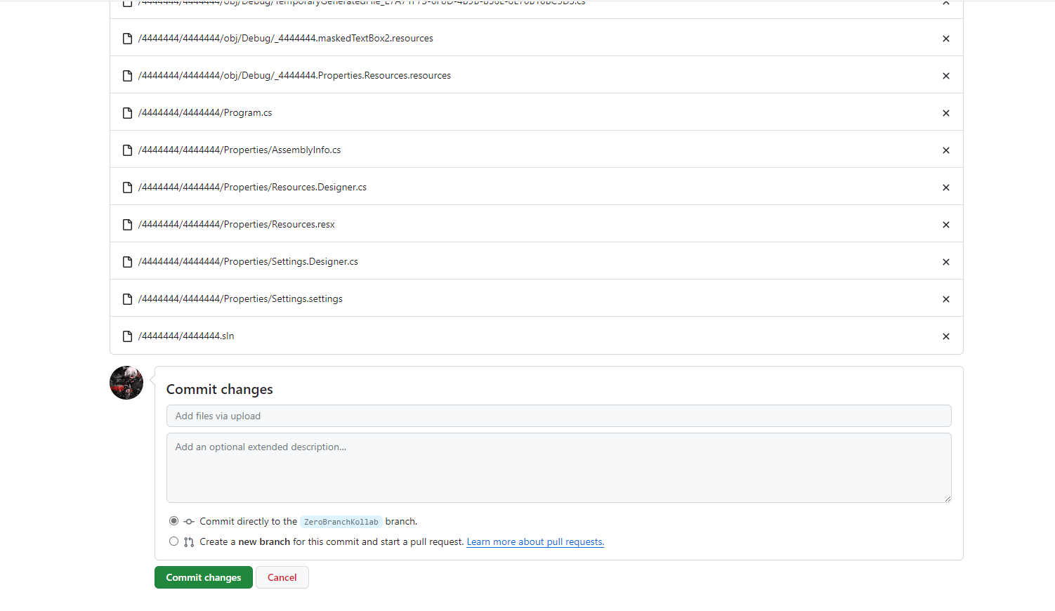
Рисунок 18 – Добавление новых файлов в ветку
Результат добавления файлов в ветку в ветке main (Рисунок 19).
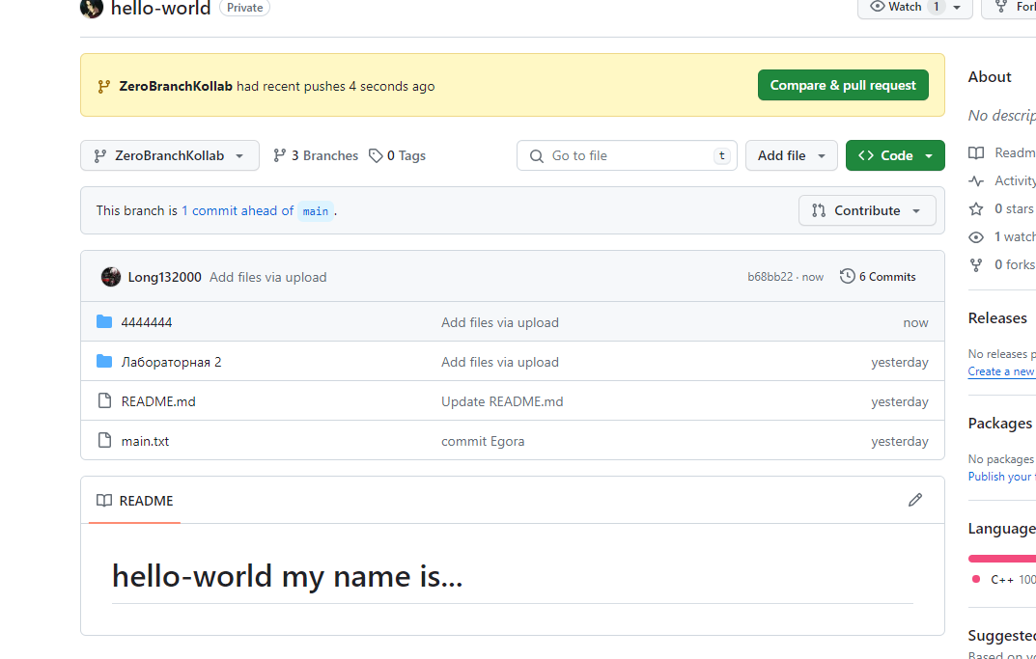
Рисунок 19 – Результат добавления файлов
Создать запрос и добавить заголовок (Рисунок 20).
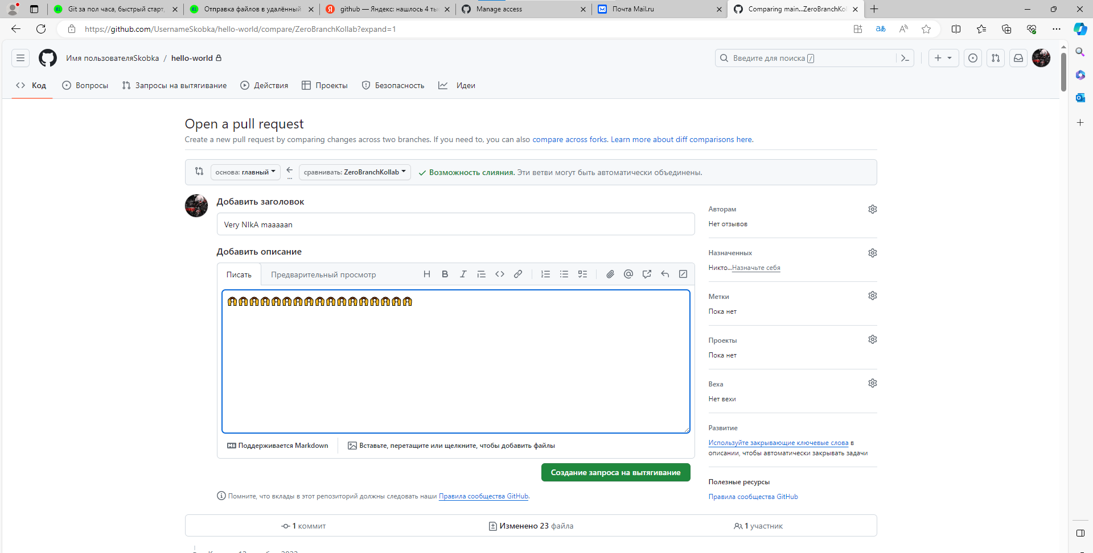
Рисунок 20 – Создание запроса
Результат создания запроса. Объединить запросы. (Рисунок 21).
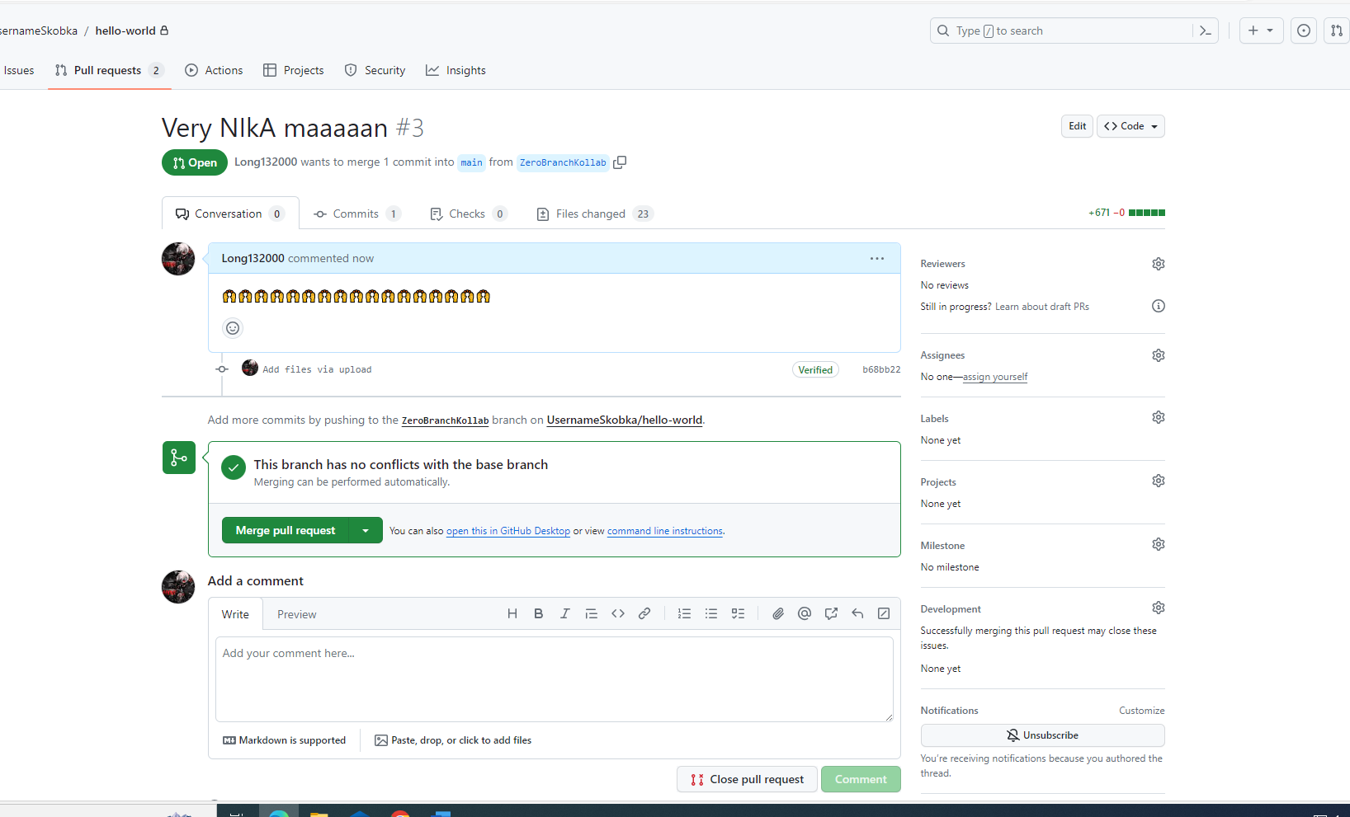
Рисунок 21 – Результат добавления запроса
Объединить запросы нажав “Merge pull request” и проверить на наличие конфликтов (Рисунок 22).
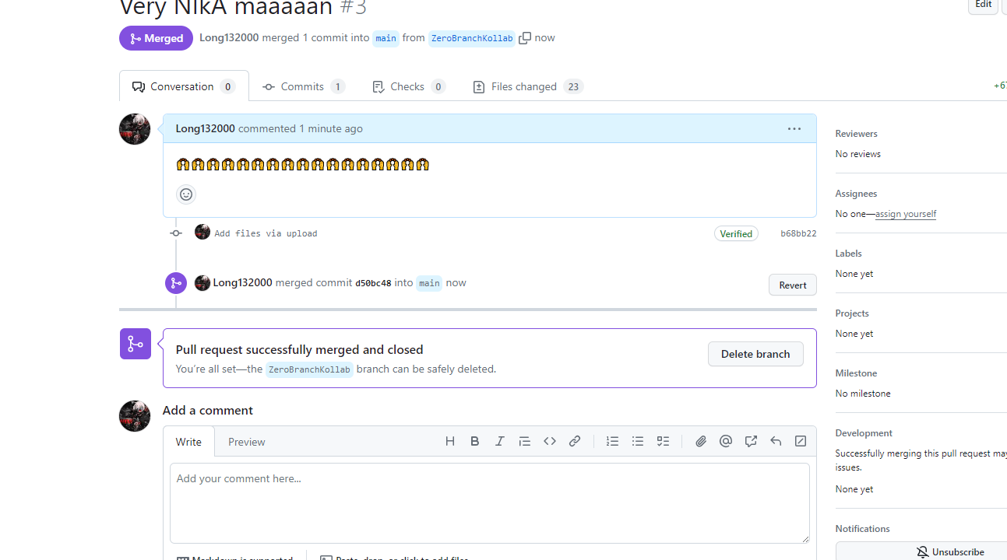
Рисунок 22 – Объединение запросов
Результат объединения. Был добавлен .jpg файл союзного пользователя. (Рисунок 23).
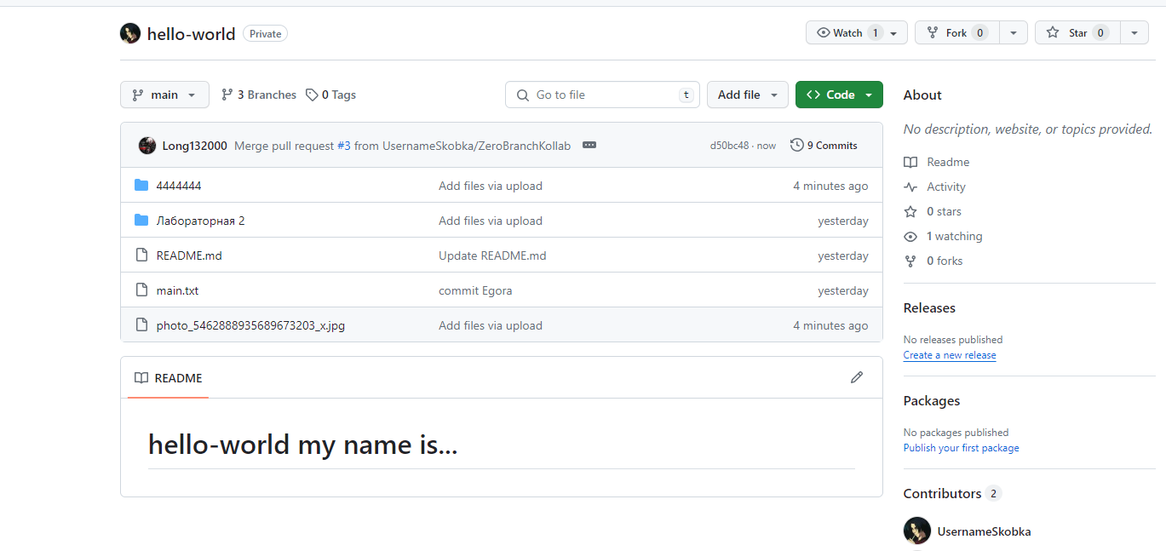
Рисунок 23 – Результат объединения запросов и добавления изменений

